**实验报告（128*128*128）**

1. 控制变量

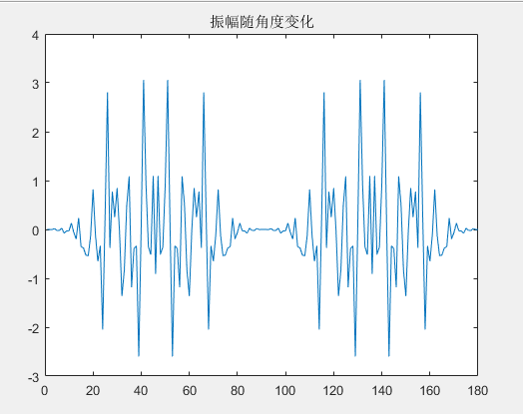 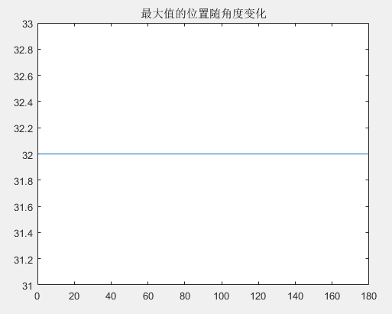

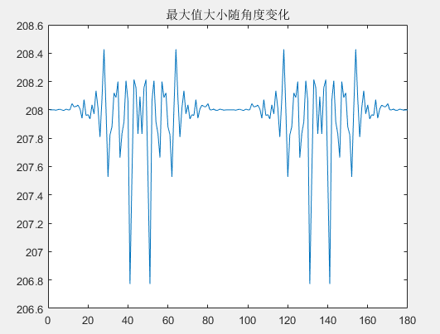

在单一的theta_z改变的情况下：（0~1，间隔0.1），此时振幅和相位都发生改变。

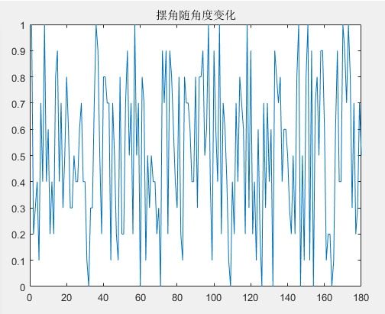 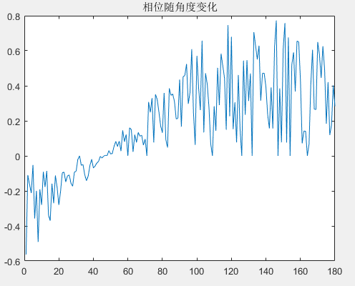

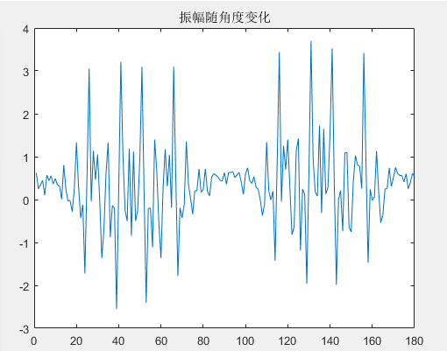

1. m_x改变的情况下（0~2）：相位跟随改变，振幅不变（相位计算公式dd=(ang4(64)-ang0(64))*128/(2*pi);） 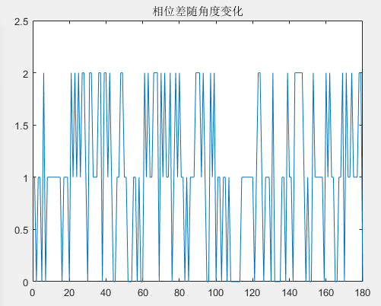 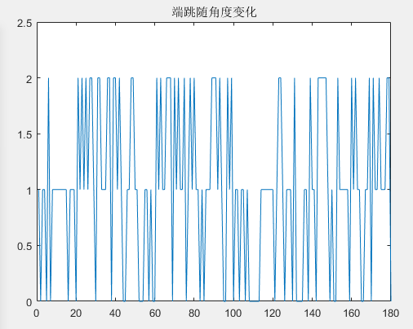

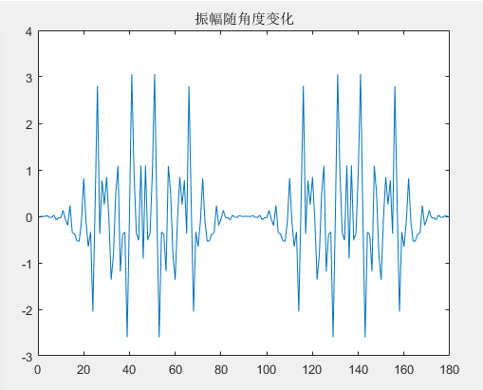 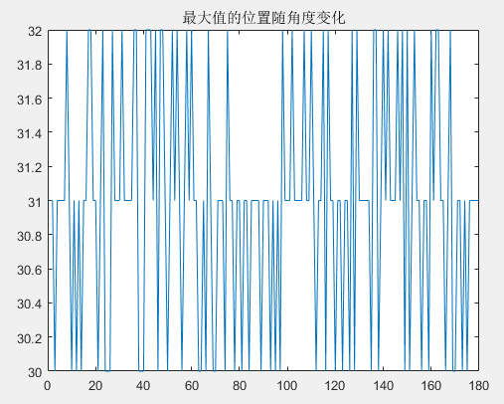

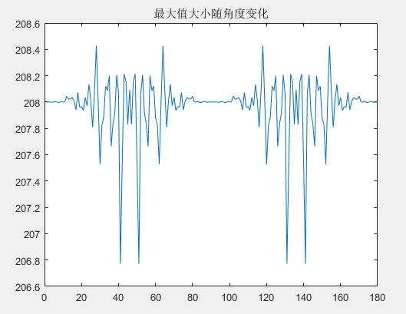

1. m_y改变的情况下（0~2）：振幅和相位都不发生改变

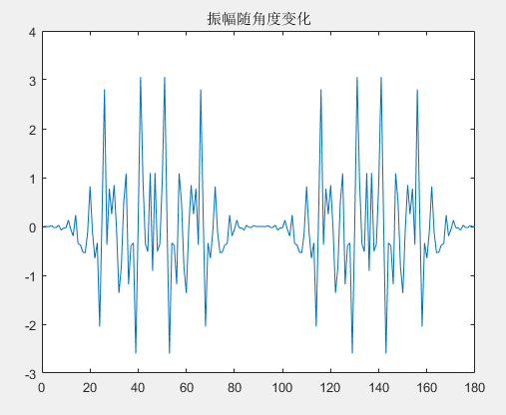 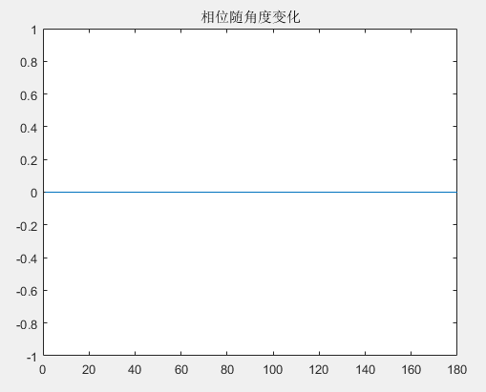

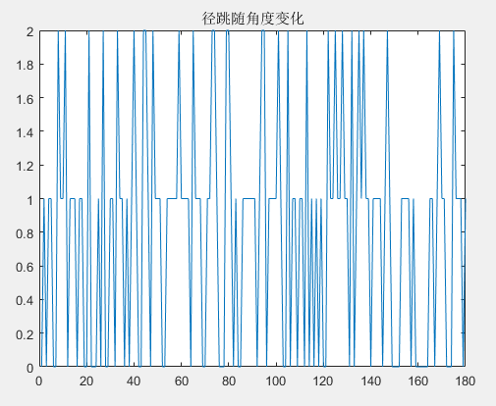

1. 当把正投方式改为拉东变换的时候
2. 当m_x,m_y,theta_z都不变时

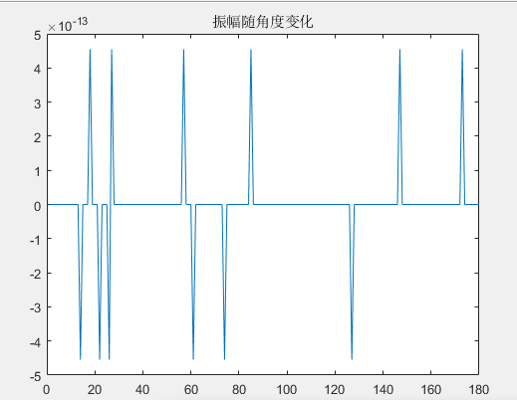 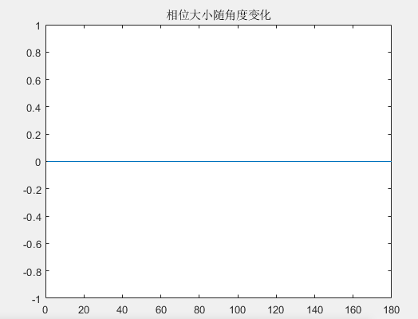

振幅变化基本为0，相位不变。

1. 当m_x 改变时，相位不变，振幅有微小的变动。

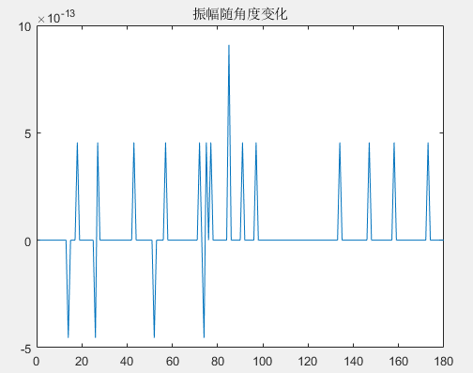 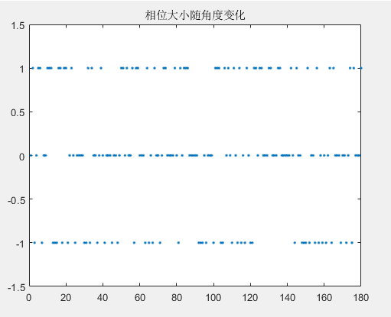

1. 当m_y改变时，相位和振幅都没有影响，所以这个值不能直接恢复

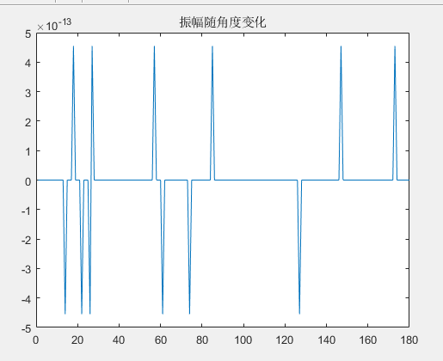 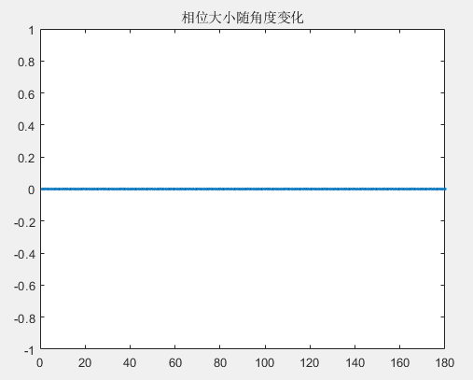

1. 当tehta_z改变时，相位和振幅同时改变。

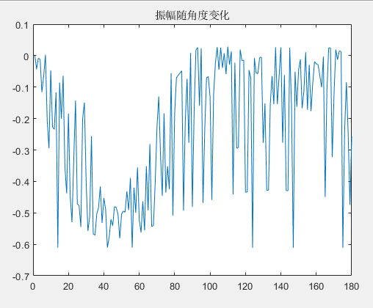 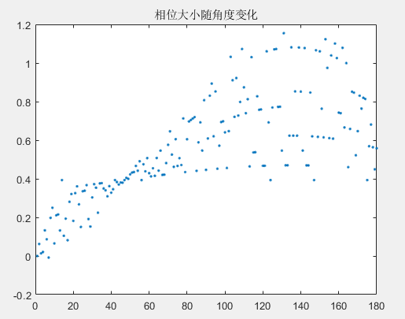

两个角度下对比

0度和90度,三个变量都不变的情况下，振幅和相位都一样；

0度和90度，只改变m_x,其中 m_x(1)=1;m_x(91)=2;

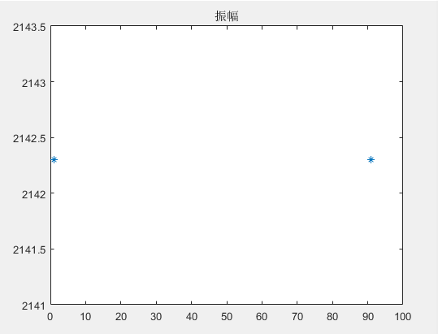 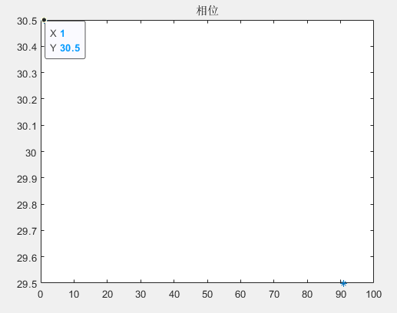

可以看出，振幅相差为0，相位相差为1，刚好是m_x的差。

0度和90度，只改变m_y,其中 m_y(1)=1;m_y(91)=2;

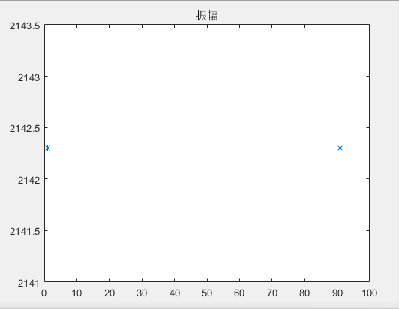 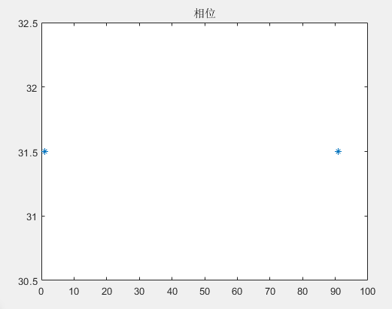

可以看出，振幅和相位都没有改变。

质心位置拟合求

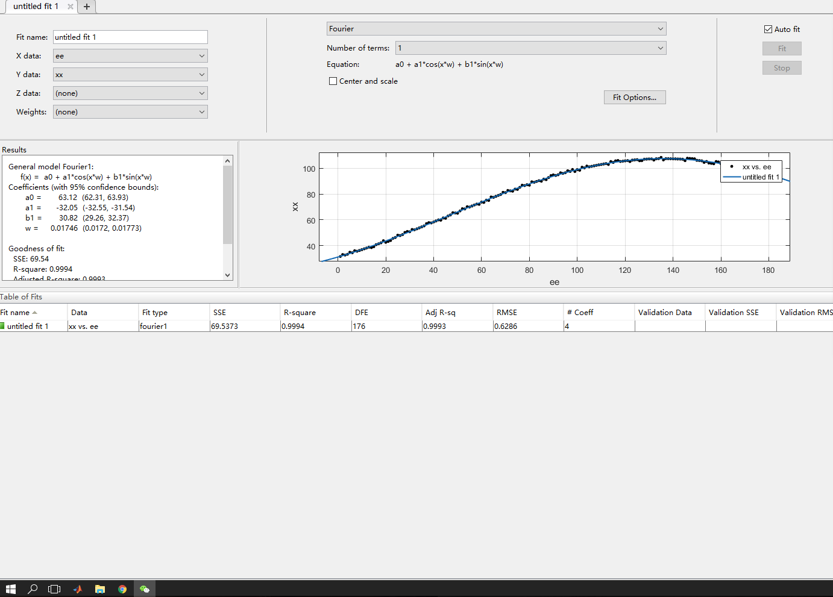

0度和90度，只改变theta_z,其中 theta_z(1)=0.1;theta_z(91)=0.8;

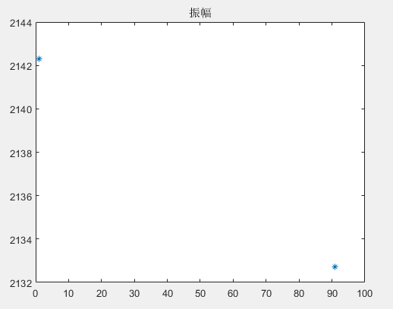 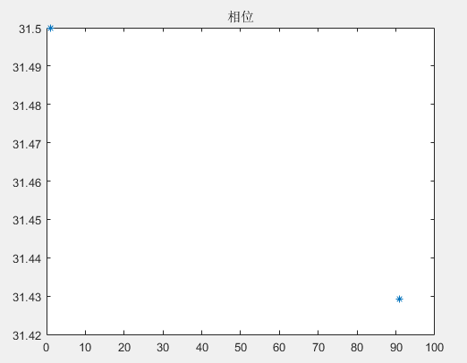

可以看出，振幅和相位都发生了改变。

把两个正投图分别旋转-0.1，和-0.8之后：发现跟原图的相位和振幅并不能完全的相同，而且误差比较大。分析图片做差，考虑是在旋转过程中插值的原因。为了解决这个问题，采取将被旋转图像放大和旋转之后缩小的方法来解决这个问题。

0度和90度，只改变theta_z,其中 theta_z(1)=0.1;theta_z(91)=0.8;

图像放缩比例=12：1

正投图像0度和90度

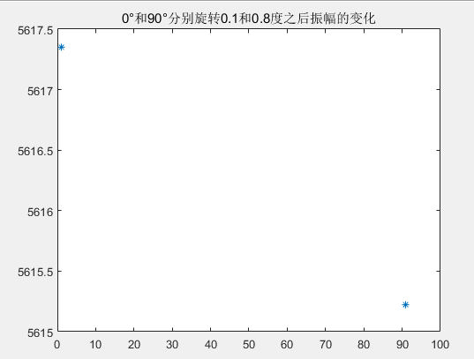 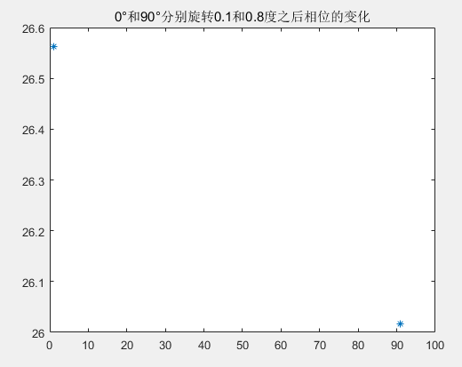

将两个角度的正投图像逆向旋转0.1和0.8°，得到的振幅和相位的对比图如下：

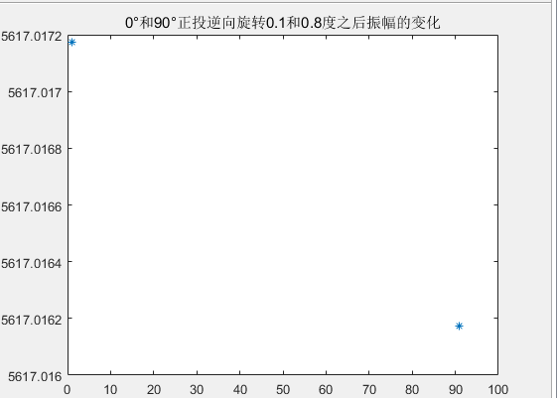 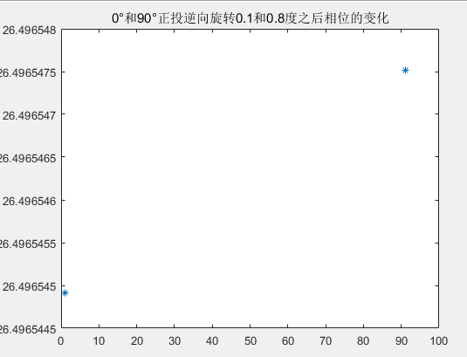

此时，振幅的误差为e-4,相位的误差为e-6;

**当三个变量同时改变时**

此时，首先选择0°和90°的

0°的三个变量值分别为：m_x=1;m_y=0;theta_z=0.3;

90°的三个变量值分别为：m_x=0;m_y=2;theta_z=0.8;

两个角度的正投图的振幅和相位的对比图如下：（振幅差=2.7779；相位差=0.3521）

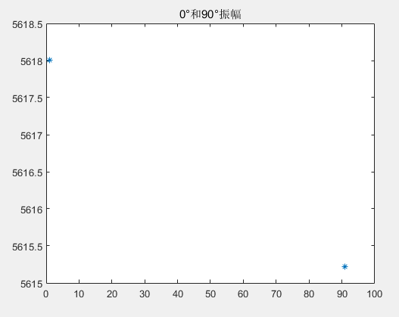 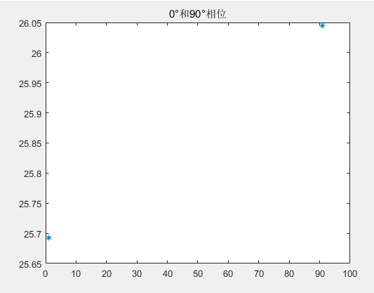

第一步，找基准

将0°和90°的正投图逆向旋转0.1~1，正向旋转0.1~1；得到的振幅和相位的变化如下：

|  |  |  |
| --- | --- | --- |
| **振幅变化** | | |
|  | 0° | 90° |
| -1 | 5614.7165 | 5617.4412 |
| -0.9 | 5615.0473 | 5617.2299 |
| -0.8 | 5615.3775 | 5617.0161 |
| -0.7 | 5615.7067 | 5616.7996 |
| -0.6 | 5616.0356 | 5616.5809 |
| -0.5 | 5616.3636 | 5616.3594 |
| -0.4 | 5616.6907 | 5616.1354 |
| -0.3 | 5617.0181 | 5615.9093 |
| -0.2 | 5617.3424 | 5615.6808 |
| -0.1 | 5617.6686 | 5615.4474 |
| 0 | 5618.0002 | 5615.2222 |
| 0.1 | 5618.3166 | 5614.9769 |
| 0.2 | 5618.6383 | 5614.7397 |
| 0.3 | 5618.9619 | 5614.4977 |
| 0.4 | 5619.2825 | 5614.2532 |
| 0.5 | 5619.6032 | 5614.0068 |
| 0.6 | 5619.9230 | 5613.7579 |
| 0.7 | 5620.2419 | 5613.5061 |
| 0.8 | 5620.5603 | 5613.2522 |
| 0.9 | 5620.8779 | 5612.9957 |
| 1 | 5621.1945 | 5612.7367 |

|  |  |  |
| --- | --- | --- |
| **相位变化** | | |
|  | 0° | 90° |
| -1 | 25.0434 | 26.6107 |
| -0.9 | 25.1078 | 26.5536 |
| -0.8 | 25.1723 | 26.4965 |
| -0.7 | 25.2369 | 26.4397 |
| -0.6 | 25.3016 | 26.3829 |
| -0.5 | 25.3665 | 26.3262 |
| -0.4 | 25.4315 | 26.2697 |
| -0.3 | 25.4965 | 26.2132 |
| -0.2 | 25.5617 | 26.1569 |
| -0.1 | 25.6271 | 26.1007 |
| 0 | 25.6925 | 26.0446 |
| 0.1 | 25.7580 | 25.9886 |
| 0.2 | 25.8237 | 25.9328 |
| 0.3 | 25.8895 | 25.8770 |
| 0.4 | 25.9554 | 25.8214 |
| 0.5 | 26.0214 | 25.7659 |
| 0.6 | 26.0875 | 25.7105 |
| 0.7 | 26.1537 | 25.6552 |
| 0.8 | 26.2201 | 25.6001 |
| 0.9 | 26.2865 | 25.5450 |
| 1 | 26.3531 | 25.4901 |

通过两个表的比较可以看出，0度正投图是旋转了0.3°，90°旋转了0.8°，0°和90°转正之后的相位差为1，意味着m_x(1)-m_x(91)=1;

第二步，以0°的正投图为基准，恢复其他角度下的m_x和theta_z

（一张正投图片处理大概用4.8s）

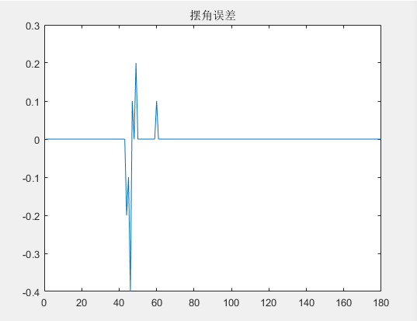 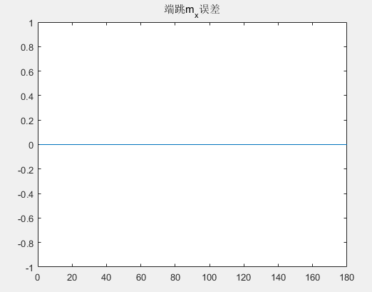

发现，端跳可以很好的恢复，摆角有几个角度误差比较大。（44，45，46，47，49，60这几个摆角恢复的不好）